Torek, 23. 11. 2021
SLJ: ENAKE ČRKE V BESEDI
DANES BOMO DAN ZAČELI TAKO, DA BOMO NAJPREJ PONOVILI, KAR ŽE ZNAMO – BESEDE, ZLOGE IN GLASOVE.
NALOGE REŠUJ USTNO. SPODAJ IMAŠ PARE BESED. NA GLAS POVEJ KATERA BESEDA JE DALJŠA, JO ZLOGUJ IN DOLOČI BESEDI ZAČETNI IN KONČNI GLAS.
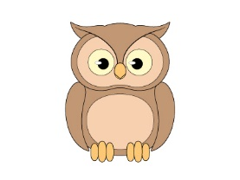
SOVA KROKODIL
PRAVILNO SI UGOTOVIL, DA JE DALJŠA BESEDA KROKODIL. SEDAJ PA JO ZLOGUJ: KRO – KO – DIL. DOLOČI ZAČETNI GLAS: K IN KONČNI GLAS: L.
NADALJUJ :
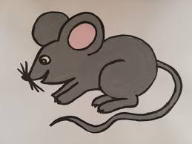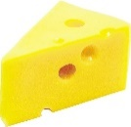

POSLUŠALI BOSTE PO DVE BESEDI IN POVEDALI, V KATERI OD SLIŠANIH
BESED SE NAHAJA
GLAS C
MIZA - MICA
MUHA – MAČKA PEČ – ŠTEDILNIK
LOPAR – IGRAČA KROKODIL - KAČA
GLAS Č
GLAS D
DREVO – UHO SLADKOR – MASLO
MILO – SOD DENAR - CEKIN
SEDAJ SI PA DOBRO POGLEJTE SPODNJO BESEDO
K O S I L O

ALI VEŠ, KAJ JE NAPISANO NA TABLI? ALI ŽE POZNAŠ KATERO OD ČRK? KOLIKO ČRK IMA BESEDA? SO VSE ČRKE ENAKE? KOLIKO JE ENAKIH ČRK? KATERE ČRKE SO ENAKE?

POGLEJ SI ŠE BESEDE: MAMA , SESTRA, BRATRANEC, OGLEDALO
BESEDE LAHKO PRESLIKAJO NA LIST PAPIRJA IN UGOTAVLJAJO, KATERE ČRKE SO ENAKE LAHKO PA NAREDIJO USTNO.

MAT: ŠTEVILA DO 5
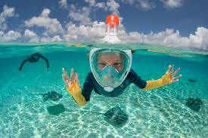
DANES BOŠ URO MATEMATIKE PRIČEL/A NA MORJU. POTAPLJAČU BOŠ POMAGAL/A PRITI DO ZAKLADA. ČE TE ZANIMA KAJ SE SKRIVA V ZAKLADU, HITRO ODPRI SPODNJO POVEZAVO IN PREŠTEJ PLAVAJOČE MORSKE ŽIVALI (ŠTETJE DO 5).
https://www.topmarks.co.uk/learning-to-count/underwater-counting
POTAPLJAČ JE S TVOJO POMOČJO NAŠEL ZAKLAD, TEBE PA ZDAJ ČAKAJO NOVE NALOGE.
PRIPRAVI SI KARO ZVEZEK IN SVINČNIK.
PREDEN ZAČNEŠ Z DELOM, SI LAHKO PONOVNO POGLEDAŠ PRAVILEN ZAPIS VSEH ŠTEVIL OD 1 DO 5.
PREPIŠI ŠTEVILA IN ZAPOREDJE ŠTEVIL 1,4 TER 5,2,3 NADALJUJ DO KONCA VRSTE!
GLEJ SLIKO! ZAPIS V ZVEZEK
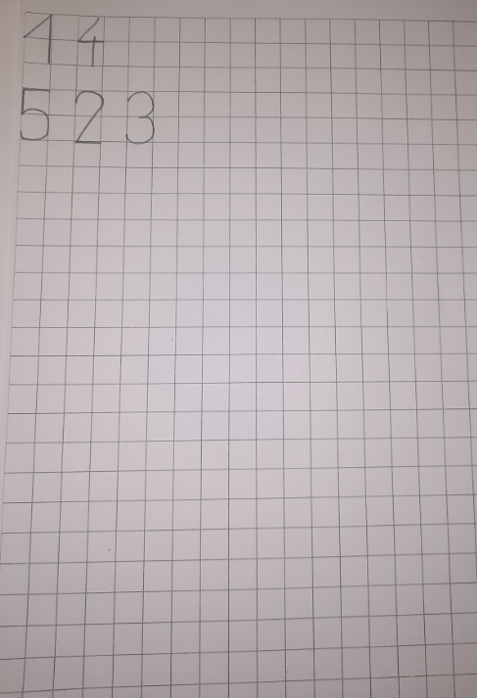
V MODREM SDZ REŠI NALOGE NA STRANI 60 IN 61.

GLASBENA UMETNOST: PESEM ZUM ZUM ZUM

Romana Kranjčan: ZUM, ZUM, ZUM
ZUM ZUM ZUM, ZUM ZUM ZUM,
ZUM ZUM ZUM ZUM ZUM ZUM,
ZUM ZUM, ZUM ZUM ZUM,
ZUM ZUM ZUM ZUM ZUM
SEM ČEBELICA IGRIVA,
KI S PRIJATELJČKI ODKRIVA,
DANES TRAVNIK, JUTRI GOZD,
CVETNO ČAŠO, SLADEK GROZD.

V NAŠI DRUŽBI JE VESELO S ČMRLJI,
MURENČKOM, ČEBELO.
VSAK JE MOČEN, ZDRAV IN ZBRAN V ŠOLI IN DOMA VSAK DAN.
SE IGRAMO IN LOVIMO,
VSE PREHLADE PREPODIMO.
PRIDI Z NAMI TUDI TI, IZ PANJA ZDRAVJE SE CEDI.
https://www.youtube.com/watch?v=y4BkJZVqMtI
SKUPAJ S POSNETKOM ZAPOJ IN ZAPLEŠI

DOPOLNILNI POUK: MEDVEDEK FRIDERIK – ZGODBA Z VAJAMI MOTORIKE GOVORIL
ČE ŽELIŠ RAZMIGATI USTA BO TA VAJA ODLIČNA ZATE. DOBRO POSLUŠAJ PRAVLJICO IN IZVAJAJ VAJE. UPAVA, DA TI BO VŠEČ.
https://www.youtube.com/watch?v=Uo12cWNlLhk&t=623s

ZA DANES SI KONČAL/A. JUTRI PA SE VIDIMO PREKO TEAMSOV OB 9.00, KJER BOMO PONOVILI UČNO SNOV, KI STE JO SPOZNALI NA DALJAVO IN PREVERILI KAKO VAM GRE! LEPO SE IMEJTE. SE VIDIMO!

